Chuyên đề "Ứng Dụng Phần Mềm AI Trong Dạy Học Môn Hóa Học"
Nhằm nâng cao chất lượng giảng dạy và cập nhật những xu hướng công nghệ hiện đại vào công tác giảng dạy, ngày 19/02/2025 tổ Hóa Sinh trường THPT Cần Đước đã tổ chức buổi hội thảo chuyên môn cụm Cần Đước – Cần Giuộc với chuyên đề “Ứng dụng phần mềm AI trong dạy học môn Hóa học”. Đây là một hoạt động thiết thực nhằm hỗ trợ giáo viên tiếp cận và sử dụng các công cụ trí tuệ nhân tạo (AI) để đổi mới phương pháp giảng dạy, nâng cao hiệu quả học tập của học sinh.
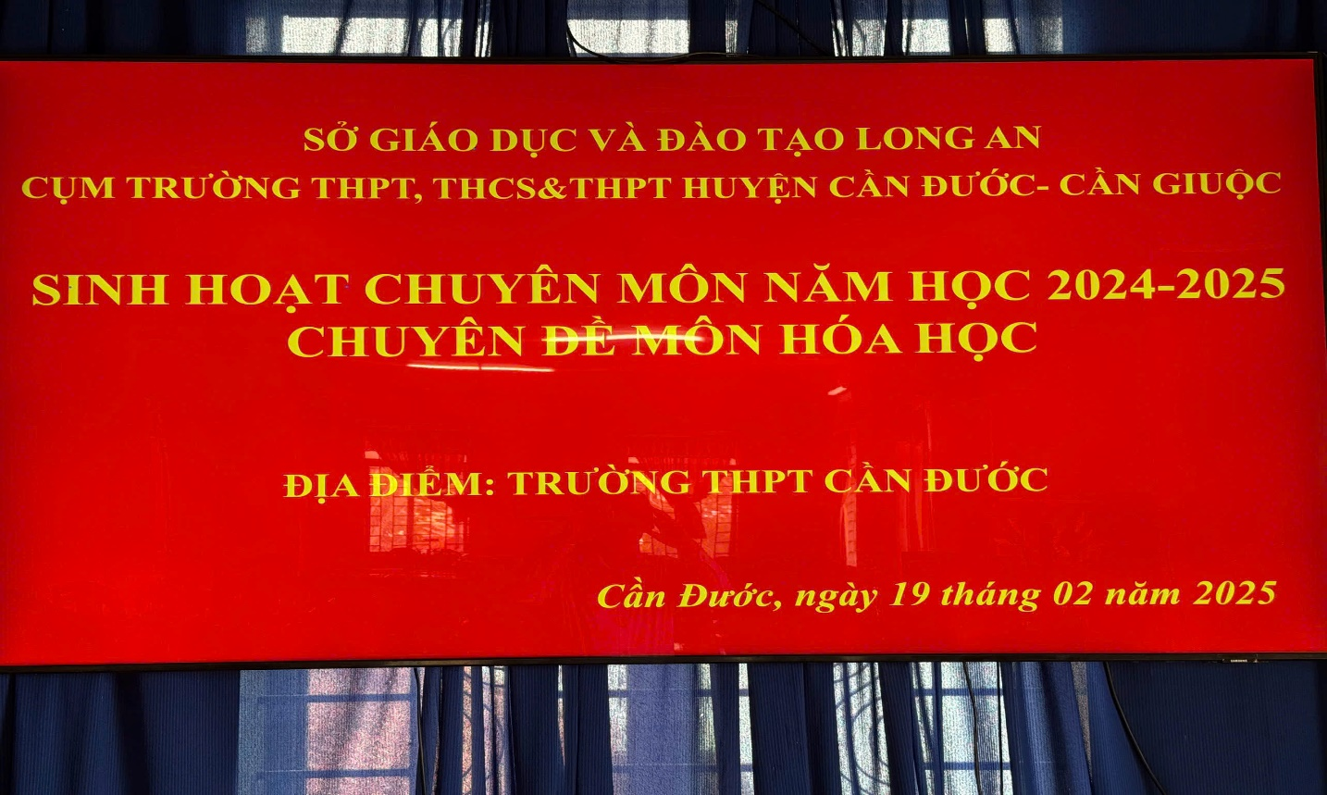
(Hình ảnh buổi sinh hoạt chuyên môn cụm Cần Đước – Cần Giuộc)
Trong buổi hội thảo chuyên môn, các giáo viên bộ môn Hóa Học các trường đã cùng nhau thảo luận nhiều phần mềm AI vào công tác giảng dạy môn Hóa học, bao gồm:
- Thiết kế bài giảng thông minh: Các phần mềm AI hỗ trợ tạo bài giảng trực quan, sinh động với hình ảnh, video, giúp học sinh dễ hiểu và ghi nhớ kiến thức tốt hơn.
- Tạo câu hỏi trắc nghiệm tự động: phần mềm AI giúp giáo viên nhanh chóng tạo các bộ câu hỏi trắc nghiệm đa dạng, phù hợp với từng mức độ nhận thức của học sinh, giúp kiểm tra và đánh giá năng lực học tập một cách chính xác.
- Tạo video giảng dạy: Các công cụ AI hỗ trợ giáo viên tạo video bài giảng chuyên nghiệp, có giọng đọc tự động, hình ảnh minh họa sinh động, giúp học sinh dễ dàng tiếp thu kiến thức ngay cả khi học trực tuyến.
- Phát triển chatbot hỗ trợ dạy học: Một điểm nhấn quan trọng của buổi chuyên đề là việc ứng dụng chatbot AI trong việc giải đáp thắc mắc cho học sinh, hỗ trợ ôn tập, làm bài tập và tự học hiệu quả hơn.
- Phần mềm hỗ trợ lớp học tương tác: Giáo viên có thể sử dụng các công cụ AI giúp lớp học trở nên hấp dẫn hơn thông qua các trò chơi giáo dục, bài kiểm tra trực tuyến, giúp học sinh hứng thú và chủ động hơn trong học tập.
Buổi hội thảo chuyên môn cụm không chỉ giúp giáo viên bộ môn Hóa học tiếp cận công nghệ mới mà còn khẳng định tầm quan trọng của việc ứng dụng AI trong giáo dục. Qua đó, tổ Hóa - Sinh trường THPT Cần Đước đặt ra định hướng tiếp tục nghiên cứu và áp dụng AI vào giảng dạy, góp phần nâng cao chất lượng giáo dục, đáp ứng yêu cầu đổi mới theo Chương trình giáo dục phổ thông 2018.
Buổi chuyên đề kết thúc trong không khí hào hứng và đầy sáng tạo, mở ra nhiều cơ hội mới cho giáo viên trong việc ứng dụng công nghệ hiện đại vào giảng dạy, giúp học sinh tiếp cận kiến thức một cách linh hoạt và hiệu quả hơn.
Tổ Hóa Sinh.

